**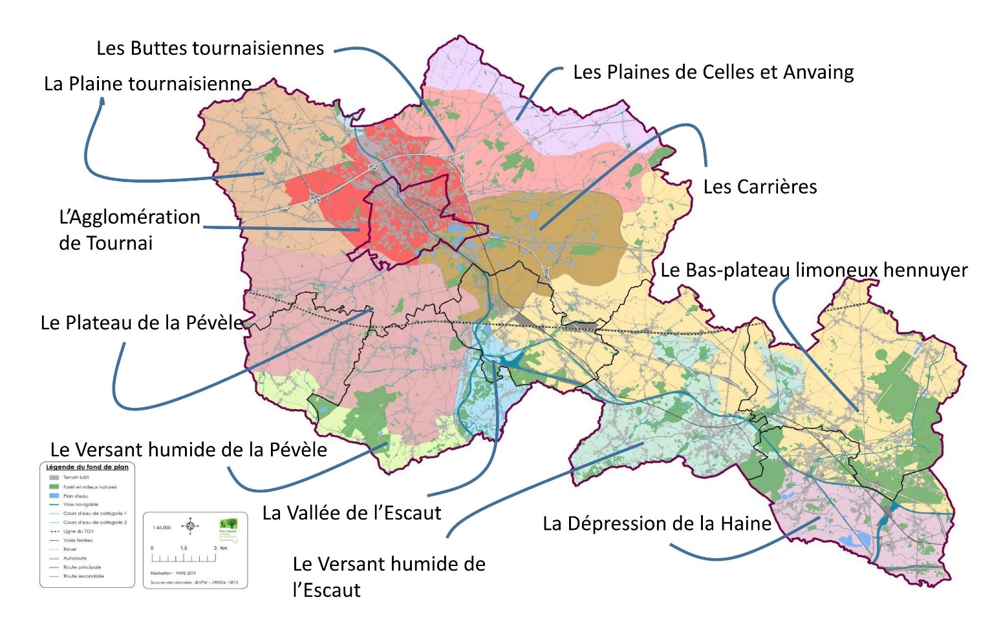**

|  |
| --- |
| **La Plaine tournaisienne :** à l’ouest de Tournai, la plaine de l’Escaut est caractérisée par des paysages ouverts de labours sur un relief plat qui s’anime faiblement au sud. Les noyaux d’habitat présentent une implantation groupée. Les infrastructures impriment leur marque sur ces paysages ouverts (autoroutes, lignes à haute tension, éoliennes, etc.).  Cette entité paysagère est constituée de deux faciès paysagers :   * La Campagne de Templeuve (1) qui se poursuit au-delà du territoire du Parc naturel au nord, * Le Rieu de Templeuve (2). |
| *Schéma des entités et faciès paysagers* |

|  |
| --- |
| **Communes concernées :** Tournai |

|  |
| --- |
|  |

|  |
| --- |
| Campagne de Templeuve |
| Vue vers Templeuve à ajouter |
| Rieu de Templeuve |
| Rieu de Templeuve |

*Succession des faciès du nord au sud - Séquences photographiques*

|  |
| --- |
| **L’Urbanisation de Tournai :** paysage urbain centré sur Tournai qui s’étend sur la large plaine alluviale plane de l’Escaut offrant peu de vues longues. L’habitat dense s’organise de façon radioconcentrique et, au nord de l’entité paysagère, englobe les villages de Kain, Froyennes et Orcq. Une composante verte importante caractérise cette urbanisation compacte (alignements d’arbres et parcs). En périphérie, l’activité agricole est encore bien présente alors que l’activité économique (« zonings ») marque l’ouest du territoire. Les infrastructures (autoroutes, lignes à haute tension, éoliennes, ...) sont perceptibles au sein de ce paysage fermé.  Cette entité paysagère n’est pas subdivisée en faciès paysagers. |
| *Schéma des entités et faciès paysagers* |

|  |
| --- |
| **Communes concernées :** Tournai |

|  |
| --- |
|  |

|  |
| --- |
| **A annoter**  Figure a – Plan radioconcentrique appliqué à l’entité de l’Urbanisation de Tournai |

|  |
| --- |
|  |

*Séquences photographiques*

|  |
| --- |
| **La Vallée de l’Escaut :** paysage de vallée où les abords de l’Escaut, fleuve canalisé, se distinguent soit sous une forme plus naturelle (cours d’eau, mares, milieux humides, coupures de l’Escaut, prairies, cultures, etc.) au sein de la plaine alluviale soit sous une forme plus artificielle (berges indurées, quais, fossés de drainage, liaison au Grand Large, écluses, exploitations sylvicoles de type peupleraie, activités logistiques, industrielles ou commerciales). Dans la traversée du centre historique, les perspectives se resserrent autour du bâti ancien. Le paysage est animé par la circulation incessante des péniches.  La principale caractéristique de cette entité paysagère est l’Escaut qui traverse le territoire du Parc naturel du sud-est au nord-ouest, constituant l’une des colonnes vertébrales de celui-ci.  Cette entité paysagère est constituée de trois faciès paysagers :   * La Plaine humide de l’Escaut au nord et au sud de l’entité (4a et 4b), * L’Escaut industrialisé de part et d’autre de la partie centrale (5a et 5b), * L’Escaut urbanisé au centre de l’entité (6). |
| *Schéma des entités et faciès paysagers* |

|  |
| --- |
| **Communes concernées :** Tournai, Antoing et Brunehaut |

|  |
| --- |
| Cette entité se démarque des autres entités et se rapproche de l’entité des Paysages intérieurs des canaux dans le sens où elles s’apprécient selon l’axe des voies d’eau. Les vues sont majoritairement linéaires par rapport à celles-ci (Fig.a). Il y a peu de vues transversales franches (vers l’extérieur de l’entité ou d’une autre entité vers celle-ci). Cette perméabilité varie selon les barrières visuelles (éléments végétaux, bâti linéaire continu ou semi-continu, bâtiments industriels ou commerciaux) qui bordent les faciès (Fig.b) et, le cas échéant, change aussi avec les saisons. Des points d’appel émergent aussi parfois au-dessus de ces barrières. Cette opacité est interrompue localement par des trouées plus ou moins larges. Là où les obstacles sont les plus importants, les seules échappées visuelles possibles vers l’extérieur le sont depuis les ponts. C’est particulièrement le cas au niveau du faciès de l’Escaut urbanisé.  a.  b.  Figures a et b – Les différents types de vue et de visibilité |

|  |
| --- |
| Escaut industrialisé - nord  Plaine humide de l’Escaut - nord |
| Escaut urbanisé |
| Plaine humide de l’Escaut – sud  Escaut industrialisé - sud |

*Succession des faciès du nord au sud - Séquences photographiques*

|  |
| --- |
| **Le Bas-plateau des carrières :** paysage principalement caractérisé par l’empreinte des activités extractives passées (plutôt au nord) et présentes (concentrées au sud) tant au niveau du relief (fosses, talus, crassiers) que du bâti (typologie et matériaux) ou des infrastructures de transformation de la pierre (fours à chaux passés, clinckerie actuelle, …) ou de transport (voies d’évacuation du minerai et de ses produits dérivés). A l’exception des terrains cultivés, même la végétation résulte de l’influence de cette activité (talus boisés, fosses recolonisées).  Cette entité paysagère n’est pas subdivisée en faciès paysagers. |
| *Schéma des entités et faciès paysagers* |

|  |
| --- |
| **Communes concernées :** Tournai et Antoing |

|  |
| --- |
|  |

|  |
| --- |
|  |

*Séquences photographiques*

|  |
| --- |
| **Les Buttes tournaisiennes :** au nord et à l’est de la Ville de Tournai, les paysages calmes de la plaine tournaisienne sont animés par quelques buttes, comme le Mont-St-Aubert, dont les pentes les plus raides sont couvertes par des boisements contrastant avec la prédominance des labours environnants. L’habitat relativement peu dense est structuré en petits villages entre lesquels se disséminent de nombreux hameaux et fermes isolées.  La limite nord avec les Plaines de Celles et d’Anvaing n’est pas franche et forme une zone de transition.  Cette entité paysagère est constituée de deux faciès paysagers :   * Les buttes comprenant au nord-ouest le Mont-Saint-Aubert et au nord-est Thimougies (8a et 8b), * Les Vallonnements de Mourcourt à Beclers (9). |
| *Schéma des entités et faciès paysagers* |

|  |
| --- |
| **Communes concernées :** Tournai |

|  |
| --- |
|  |

|  |
| --- |
| Une vue vers Mont-St-Aubert à ajouter |
| Les Buttes (Mont-Saint-Aubert) |
| Les Vallonnements de Mourcourt à Beclers |
| Les Vallonnements de Mourcourt à Beclers |
| Les Buttes (Thimougies) |

*Succession des faciès d’ouest en est - Séquences photographiques*

**Les Plaines de Celles et d’Anvaing :** paysage agricole principalement de labours présentant un morcellement parcellaire important qui accompagne un habitat dispersé et de petits noyaux villageois peu nombreux. Le relief plat de la plaine est plus marqué à l’ouest alors qu’à l’est la sensation de vallonnement due aux vallées est plus présente.

La limite sud avec les Buttes tournaisiennes n’est pas franche et forme une zone de transition.

Cette entité paysagère est constituée au sein du territoire du Parc naturel de deux faciès paysagers :

* La plaine de Celles (10),
* La Melles et la Petite Rhosnes (11).

|  |
| --- |
| *Schéma des entités et faciès paysagers* |

|  |
| --- |
| **Communes concernées :** Tournai |

|  |  |  |  |  |
| --- | --- | --- | --- | --- |
| |  | | --- | | La Plaine de Celles | | La Plaine de Celles | | La Melles et la Petite Rhosnes | | La Melles et la Petite Rhosnes |   *Succession des faciès d’ouest en est - Séquences photographiques* |

|  |
| --- |
| **Le Plateau de la Pévèle :** bas-plateau au relief assez plat et uniforme que seuls des légers creusements animent. Les paysages caractérisés par de la campagne ouverte sont dominés par les labours qui accueillent également quelques prairies. L’habitat est quant à lui principalement constitué de villages qui se sont développés le long des axes routiers.  Cette entité paysagère est constituée de cinq faciès paysagers :   * Le Rieu de Barges (12), * Les Ondulation de Rumes-Taintignies (13), * La Campagne ouverte du versant de l’Escaut (14), * Les Pépinières de Lesdain (15), * La forêt d’Howardries (16). |
| C  *Schéma des entités et faciès paysagers* |

|  |
| --- |
| **Communes concernées :** Tournai, Rumes, Brunehaut et Antoing |

|  |
| --- |
|  |

|  |
| --- |
| Le Rieu de Barges    Les Ondulations de Rumes-Taintignies  Campagne ouverte du versant de l’Escaut A ajouter    Les Pépinières de Lesdain    La Forêt d’Howardries |

*Succession des faciès du nord au sud - Séquences photographiques*

|  |
| --- |
| **Le Versant humide de la Pévèle :** simple bande le long de la frontière, le Versant humide de la Pévèle recèle néanmoins de nombreuses scénographies particulières de milieux humides (en lien avec l’Elnon et le Seuw) et prairiaux entremêlés d’un bâti remarquable.  Il s’agit là d’une entité paysagère bien modeste à l’échelle du Parc naturel mais qui se poursuit au-delà de la frontière franco-belge, vers la Scarpe, au sein du Parc naturel régional Scarpe-Escaut.  Cette entité paysagère est constituée de deux faciès paysagers :   * La Vallée de l’Elnon (17), * Les Bords du Seuw (18). |
| *Schéma des entités et faciès paysagers* |

|  |
| --- |
| **Communes concernées :** Rumes et Brunehaut |

|  |
| --- |
| C:\_Archives\4_AMENAGEMENT_DU_TERRITOIRE\PAYSAGE\Atlas du paysage\2-IMAGES -CARTO VISITES\PHOTOS DHOTE\SELECTION ENTITES PAYSAGERES basse def\21-Elnon\E005230.JPG  La Vallée de l’Elnon    Les Bords du Seuw |

*Succession des faciès d’ouest en est - Séquences photographiques*

|  |
| --- |
| **Le Bas-plateau limoneux hennuyer :** grande zone plane au paysage typique qui se défini par d’amples surfaces agricoles. Le Bas-plateau limoneux hennuyer est composé principalement de vastes cultures avec ça et là quelques éléments verticaux (boisements, villages, édifices agricoles, antennes/éoliennes, château d’eau, etc.) qui constituent les seules points de repère dans ce paysage relativement plat. Au sud et à l’est, de grandes zones boisées (forêt de Stambruges et bois de Péronnes-Maubray) et un bâti plus urbain s’ajoutent aux caractéristiques paysagères. L’impact paysager des infrastructures (routières et ferroviaires) n’est pas négligeable.  Cette entité paysagère est constituée de six faciès paysagers :   * Le Versant de la Dendre constitué à l’ouest par Maulde et à l’est par Beloeil-Aubechies (19a et 19b), * La Campagne ouverte du Bas-plateau limoneux hennuyer (20), * Campagne et Carrières (21), * Le Noyau bâti de Blaton (22), * La Forêt de Stambruges-Beloeil (23), * Le Bois de Péronnes-Maubray (24). |
| *Schéma des entités et faciès paysagers* |

|  |
| --- |
| **Communes concernées :** Tournai, Antoing, Péruwelz, Beloeil et Bernissart |

|  |
| --- |
|  |

|  |
| --- |
| Photo Maulde    Le Versant de la Dendre (Beloeil-Aubechies)    La Campagne ouverte du Bas-plateau limoneux hennuyer    Campagnes et Carrières    La Forêt de Stambruges - Beloeil  Le Noyau bâti de Blaton    Le Bois de Péronnes-Maubray |

*Succession des faciès d’ouest en est - Séquences photographiques*

|  |
| --- |
| **Le Versant humide de l’Escaut :** paysage caractérisé par des points de vues limités par de nombreux boisements, haies et alignements et où les quartiers urbains et les villages s’inscrivent ou s’étendent dans un vaste écrin de verdure. Le relief légèrement vallonné présente de faibles dépressions au travers de la Campagne ouverte du Bas-plateau limoneux hennuyer (parallèles aux Verne de Bury et de Basècles) et quelques Monts (Mont de Bon-Secours, Mont de la Garenne et Gros-Mont).  Cette entité paysagère est constituée de quatre faciès paysagers s’appuyant principalement sur la délimitation des bassins versants :   * Le Val de Verne (25), * La Verne de Bury (26), * La Verne de Basècles (27), * L’Urbanisation de Péruwelz (28). |
| *Schéma des entités et faciès paysagers* |

|  |
| --- |
| **Communes concernées :** Péruwelz, Beloeil et Bernissart |

|  |
| --- |
| Le Val de Vernes    La Verne de Bury    La Verne de Basècles    L’Urbanisation de Péruwelz |

*Succession des faciès d’ouest en est - Séquences photographiques*

|  |
| --- |
| **La Dépression de la Haine :** large dépression qui entremêle milieux humides renommés, industrie charbonnière passée et dans une moindre mesure habitat urbain. Les dominantes paysagères sont gouvernées par une trame végétale très marquée (haies, peupleraies, autres boisements, saules têtards, etc.) et par un déploiement important du réseau de fossés et de canaux.  Cette entité paysagère a un statut particulier au niveau du Parc naturel. Ses caractéristiques paysagères la rattachent à l’ensemble paysager de la Haine et de la Sambre qui s’étend sur la moitié du sillon industriel wallon.  Cette entité paysagère est constituée de quatre faciès paysagers :   * La Forêt de Bon-Secours (29) * Le Noyau bâti de Bernissart (30), * Le Versant de la Haine (31), * La Plaine humide de la Haine (32). |
| *Schéma des entités et faciès paysagers* |

|  |
| --- |
| **Communes concernées :** Bernissart |

|  |
| --- |
| C:\_Archives\4_AMENAGEMENT_DU_TERRITOIRE\PAYSAGE\Atlas du paysage\1-ATLAS PAYSAGER\3-CONTENU FICHES ATLAS COMMUNAUX\BERNISSART\Entites paysageres BER\foret de bon secours sur bernissart\E004872.jpg  La Forêt de Bon-Secours    Le Noyau bâti de Bernissart    Le Versant de la Haine    La Plaine humide de la Haine |

*Succession des faciès d’ouest en est - Séquences photographiques*